Amsterdam wil autoroutes dwars door de stad schrappen
De auto moet in Amsterdam vrijwel overal binnen de Ring plaatsmaken voor het openbaar vervoer. Het stadsbestuur stelt voor om de bewegingsvrijheid van de automobilist ingrijpend te beperken: daarmee wordt het praktisch onmogelijk om nog dwars door de stad te rijden.
David Hielkema en Marc Kruyswijk14 maart 2023, 03:00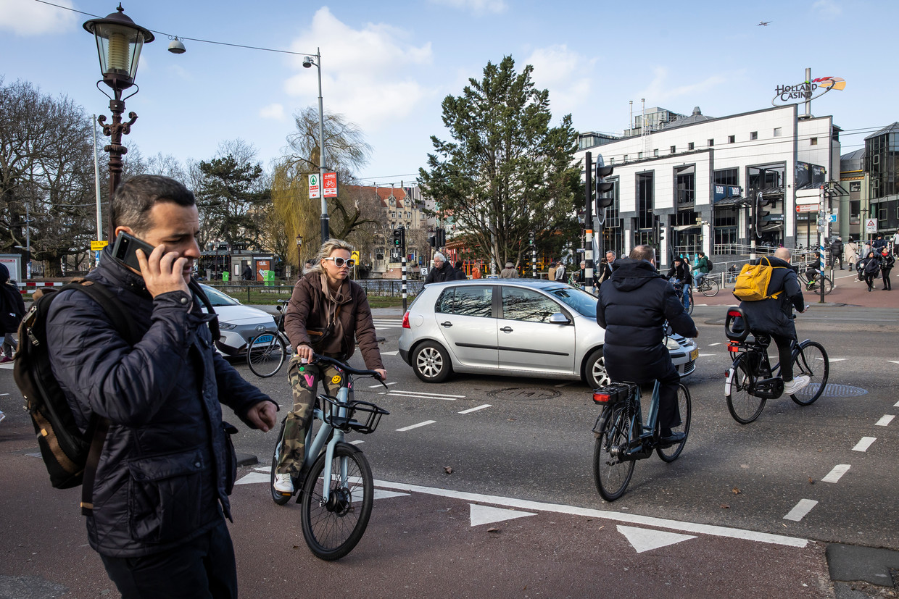
Afsluitingen maken het automobilisten onmogelijk om zich kriskras door de stad te bewegen.BEELD DINGENA MOL
Het is het concept van de autoluwe stad in z’n ultieme vorm. Het gemeentebestuur wil met voorrang inzetten op het gebied langs het Vondelpark: hier moet op vier belangrijke plekken de weg worden afgesloten. Het gaat om de Stadhouderskade en de Amstelveenseweg ter hoogte van het Vondelpark, de Vondelbrug op de Van Baerlestraat en de Zeilbrug over de Schinkel.
Uit rekenmodellen van de gemeente blijkt dat de stad de komende jaren stevig zal doorgroeien. De hoeveelheid ruimte die auto’s en parkeerplaatsen in beslag nemen is niet meer van deze tijd, zegt de wethouder. “De knop moet om, we moeten bij herinrichtingen niet meer beginnen met asfalt voor auto’s, maar meer naar andere verkeersdeelnemers kijken.”
De nieuwe aanpak kan volgens het gemeentebestuur leiden tot een vermindering van het aantal autokilometers in de stad. Uit berekeningen blijkt dat het aantal kilometers in de stad bij het huidige beleid juist met 20 tot wel 40 procent zal toenemen. Van der Horst: “Dat kan de stad zich niet veroorloven.”

Oplopende reistijden ov
De ruimte die vrijkomt door het weren van de auto moet onder andere ten goede komen aan het openbaar vervoer. Zonder maatregelen zullen de reistijden van trams en bussen oplopen en wordt het ov onbetaalbaar, doordat kleine toenames van reistijden optellen tot ernstige tekorten in materieel en ov-personeel. De plekken waar auto’s moeten verdwijnen zijn dan ook uitgekozen omdat het ov hier stevige vertragingen oploopt door de drukte.
De impact van de maatregelen is met name aan de kopse kanten van het Vondelpark groot stelt de gemeente, omdat het ov hier nu veel vertraging heeft en er veel trams en bussen rijden. Er komt door een vermindering van het aantal auto’s ruimte voor fiets en voetganger. Ook kan de oversteek van het Max Euweplein naar het Vondelpark worden verbeterd en ontstaan er mogelijkheden voor extra groen. Omdat deze afsluitingen het meest kansrijk zijn, worden die ‘met voorrang’ uitgewerkt.

Hoe ziet het er in de praktijk uit?

Wat is er nodig om het openbaar vervoer beter te laten

doorstromen wanneer de maximumsnelheid op het grootste deel van de Amsterdamse wegen omlaag gaat van 50 naar 30 kilometer per uur?
Dat was de opdracht van het gemeentebestuur aan Royal Haskoning DHV. Het internationale advies- en ingenieursbureau kwam met ingrijpende voorstellen: door vrij autoverkeer onmogelijk te maken op 26 locaties waar ov en auto’s elkaar ernstig in de weg zitten, wordt ruimte vrijgespeeld voor bussen en trams. Het gaat nadrukkelijk om voorstellen, zegt verkeerswethouder Melanie van der Horst. Volgens haar hoeven niet alle maatregelen tegelijkertijd te worden uitgevoerd.
De grootste winst is volgens de adviezen te behalen rond het Vondelpark. Langs de lange zijden van het park kan het ov nog best doorrijden, maar op de kopse kanten is de schaarse ruimte belemmerend voor trams en bussen: op de Amstelveenseweg en op de Stadhouderskade dus. Ook worden er voorstellen gedaan voor afsluitingen op de Vondelbrug (die de Eerste Constantijn Huygensstraat verbindt met de Van Baerlestraat) en de Zeilbrug (bij de Zeilstraat)

Afsluitingen
Een ‘bundel’ van zes afsluitingen in West (Hoofdweg, Admiraal De Ruijterweg, Bestevâerstraat, Willem de Zwijgerlaan, Van Hallstraat en de Kattenslootbrug bij de Nassaukade) kan ervoor zorgen dat verkeer dat gebruik zou maken van deze belangrijke noord-westverbindingen wordt omgeleid via onder meer de A10. Hiermee zouden de Hoofdweg en de Nassaukade worden ontzien. De lijnen 3, 5, 18 en 21 stromen daardoor beter door, stellen de onderzoekers.
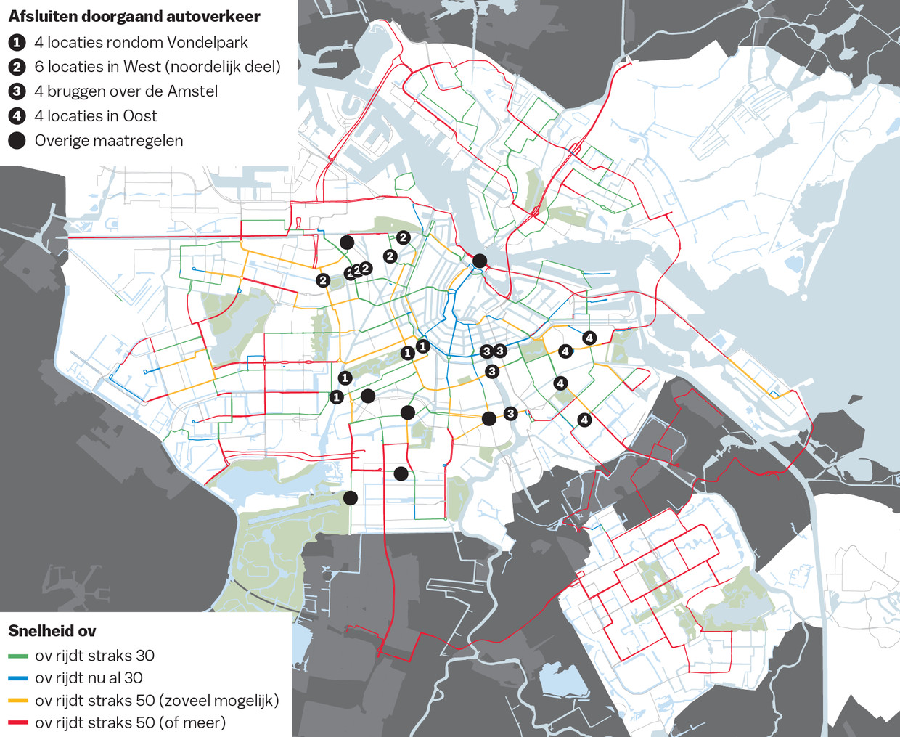

Verder in Oost maken afsluitingen bij het Muiderpoortstation en op de Kruislaan (richting A10), de Linnaeusweg (ter hoogte van de Oetewalerbrug) en het noordelijk deel van de Molukkenstraat doorgaand verkeer praktisch onmogelijk. Resultaat: een verbeterde doorstroming van de bussen 25, 41 en 65 en tram 19.

Vrije busbaan
Een hele zwik separate maatregelen (de meeste in Zuid) moeten automobilisten ernstig ontmoedigen om hier door de stad te rijden in plaats van eromheen. Twee opvallende maatregelen zijn het afsluiten van het doorgaand rijverkeer op de Rijnstraat, tussen de Lekstraat en het Victorieplein. Om de bus goed te kunnen laten doorrijden op de Amstelveenseweg kan een vrije busbaan tussen de De Boelelaan en de Kalfjeslaan uitkomst bieden.
De gevolgen voor het autoverkeer zijn ingrijpend. Voor de belangrijke Centrumring (S100) bijvoorbeeld: de ringweg rond het centrum van Amsterdam waarmee de meeste andere s-wegen zijn verbonden. De S100 is voor veel mensen dé manier om dóór de stad te rijden in plaats van gebruik te maken van de A10. De S100 zou door de te nemen maatregelen op verschillende plekken onderbroken worden. Onder meer doordat er knips zouden komen bij de Michiel de Ruijtertunnel bij Centraal Station, bij de Torontobrug en op de Stadhouderskade ter hoogte van het Vondelpark.

